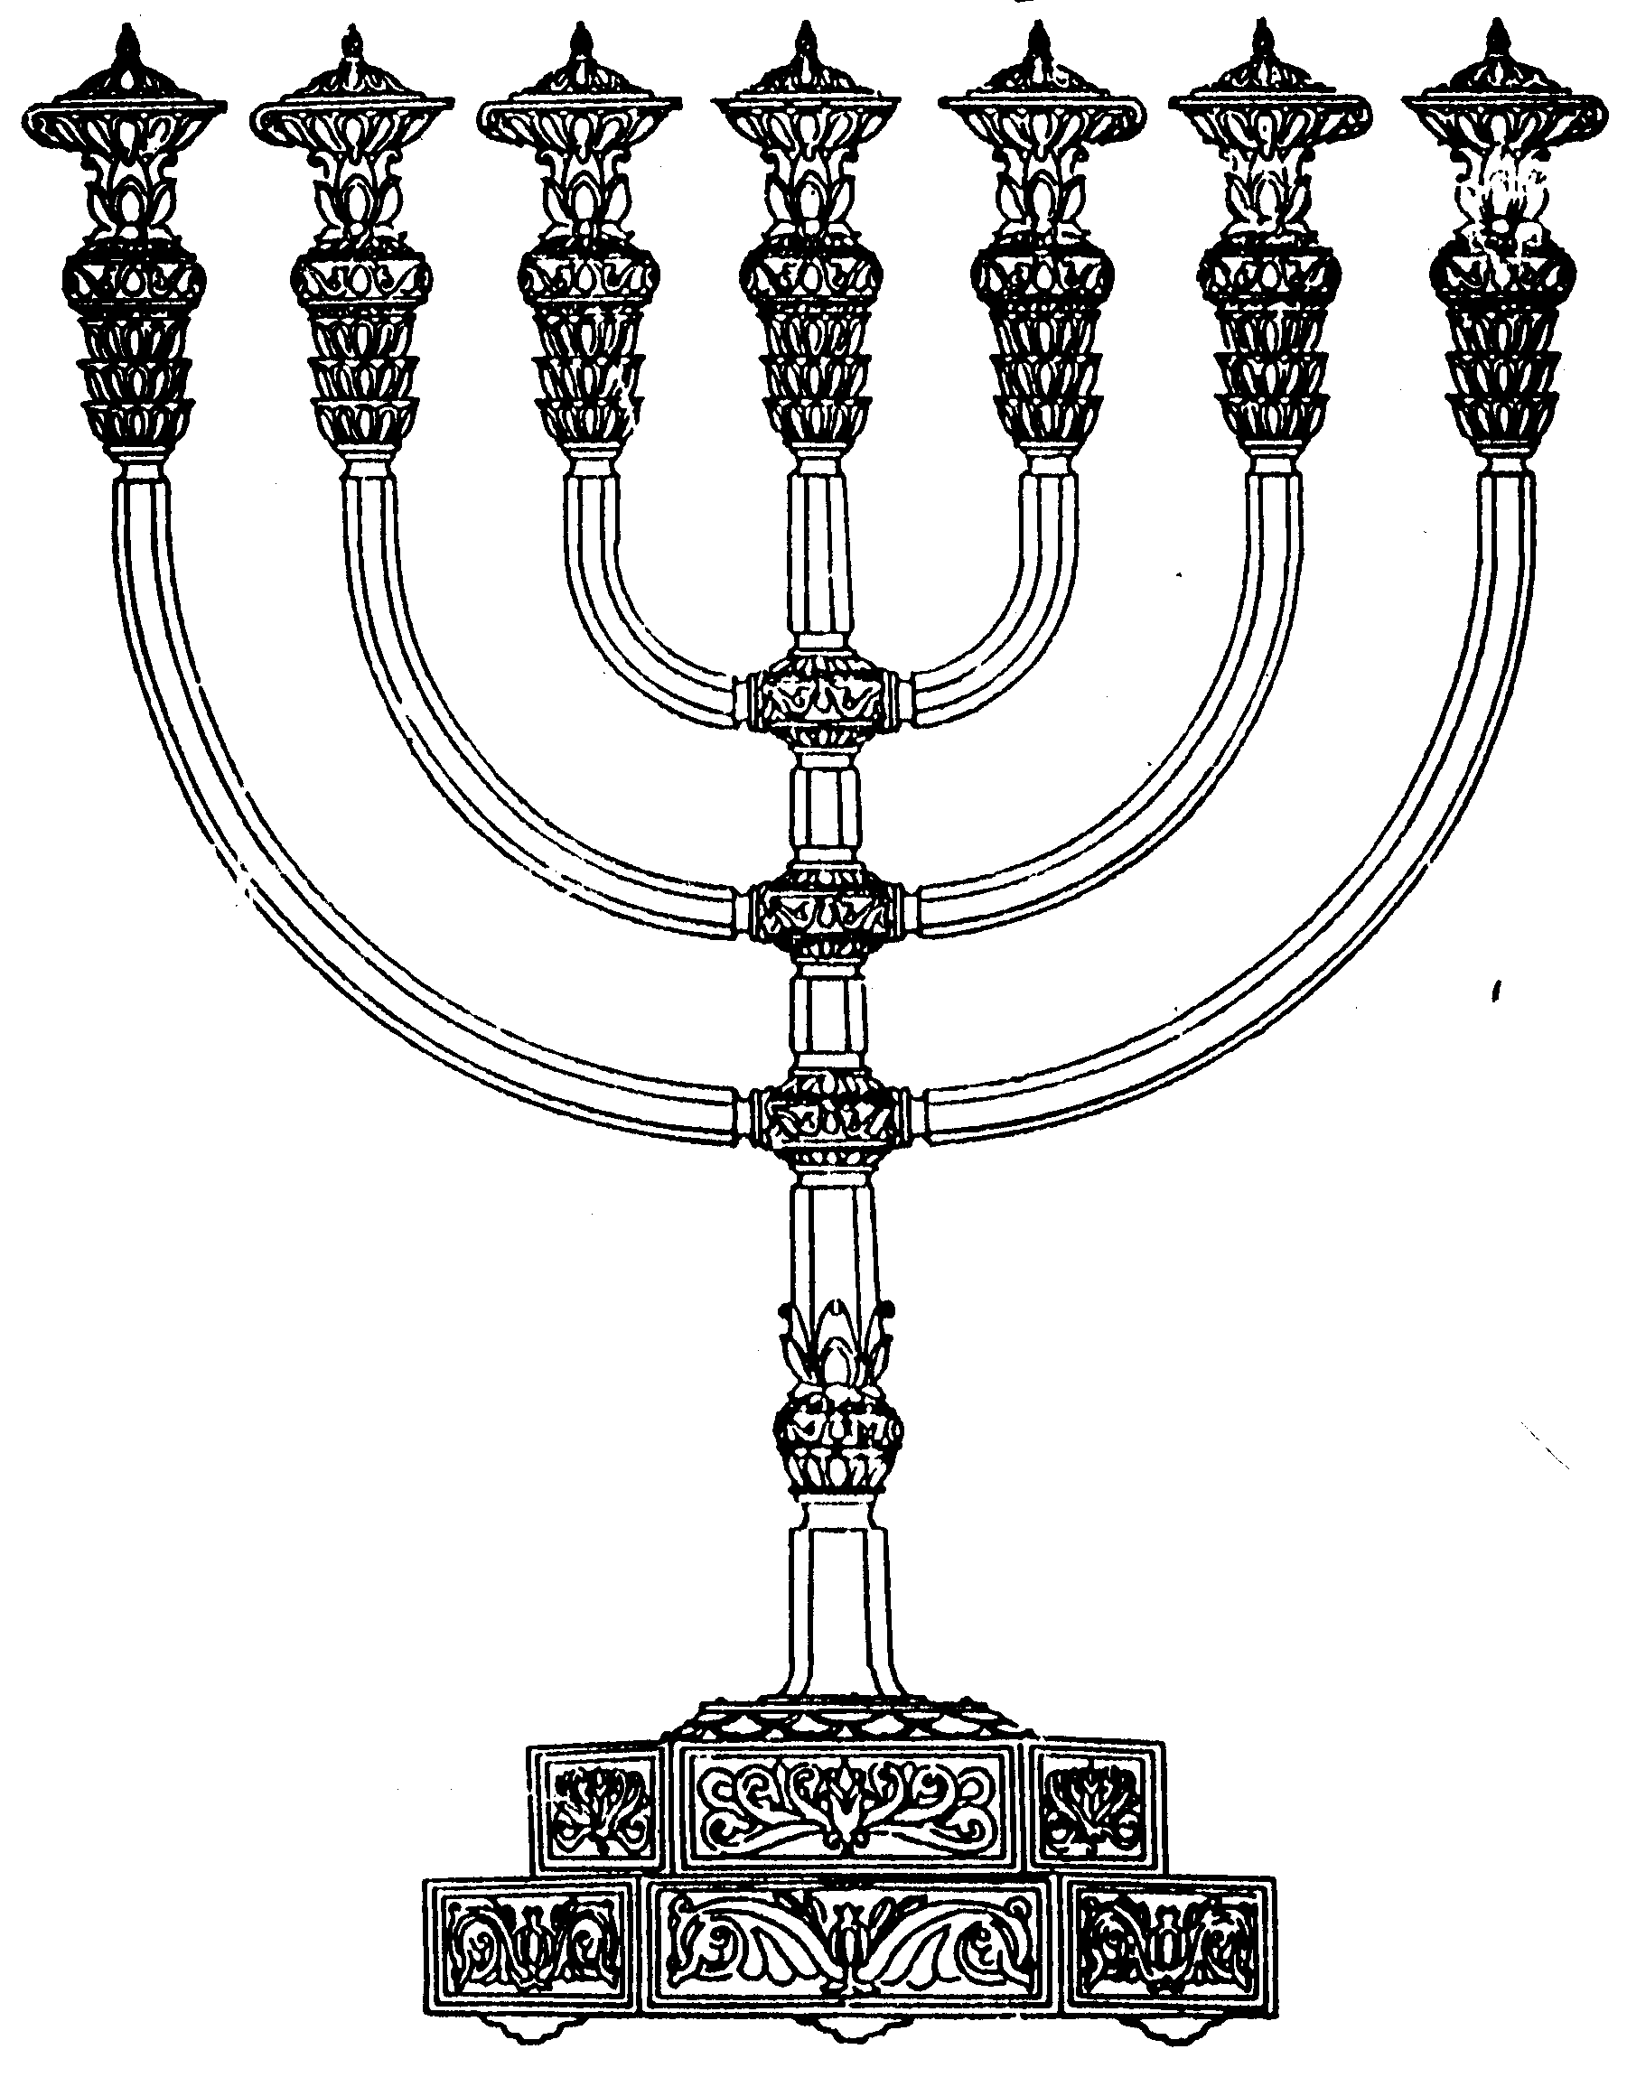
המדרשה לידע המקדש
מיסודו של מכון המקדש
בס“ד
ניצוצון ממקדש: בית המקדש – מקור הברכה (ד)

ניצוצון מספר 213
ט' טבת תשס"ט

בניצוצון הקודם התחלנו לדבר על כך ש -

מבית המקדש יוצאת הברכה גשמית

הבנו את הפסוקים בנבואת חגי, אך משם גלשנו להסבר על 'ספונים בבתיכם'. היום נשלים את הנושא בכמה מקורות נוספים המראים כיצד מתוך המקדש מתברך העולם הגשמי. בהמשך נראה כיצד 'זה עובד', כיצד פועל המקדש להשפיע על העולם.

ברכה גשמית

"אמר רבי יהודה משום רבי עקיבא: מפני מה אמרה תורה הביאו עומר בפסח מפני שהפסח זמן תבואה הוא אמר הקדוש ברוך הוא הביאו לפני עומר בפסח כדי שתתברך לכם תבואה שבשדות
ומפני מה אמרה תורה הביאו שתי הלחם בעצרת מפני שעצרת זמן פירות האילן הוא אמר הקדוש ברוך הוא הביאו לפני שתי הלחם בעצרת כדי שיתברכו לכם פירות האילן
ומפני מה אמרה תורה נסכו מים בחג אמר הקדוש ברוך הוא נסכו לפני מים בחג כדי שיתברכו לכם גשמי שנה" (ראש השנה ט"ז.)

ראינו, אם כן שגם התבואה, הפירות והגשמים מתברכים בזכות עבודת המקדש.

הסימן לגשמי ברכה
לא רק שאנו מתברכים בגשמי ברכה. אלא שהאדם יכל להתכונן מראש לכמות הגשמים לה זכינו כבר מתחילת השנה. כפי שמתואר במדרש הבא:

"במוצאי יום טוב האחרון של חג הכל צופין לעשן המערכה.נוטה כלפי צפון עניים שמחין ובעלי בתים עצבין מפני שגשמי שנה מרובין ופירותיהן מרקיבין. נטה כלפי דרום עניים עצבין ובעלי בתים שמחין מפני שגשמי שנה מועטין ופירותיהן משתמרין. נטה כלפי מזרח הכל שמחין כלפי מערב הכל עצבין. (ושואלת הגמרא: והרי הרוח לא שלטה כלל בעשן המערכה? ומתרצת: ) דאזיל ואתי כדיקלי ואבדורי לא הוה מיבדר (= עשן המערכה היה בא והולך כמו דקל, אך לא היה מתפזר).
אמר מר כלפי מזרח הכל שמחין כלפי מערב הכל עצבין ורמינהו מזרחית לעולם יפה מערבית לעולם קשה רוח צפונית יפה לחטין בשעה שהביאו שליש וקשה לזיתים בזמן שהן חונטין רוח דרומית קשה לחטין בשעה שהביאו שליש ויפה לזיתים בזמן שהן חונטין ואמר רב יוסף ואיתימא מר זוטרא וסימניך שלחן בצפון ומנורה בדרום"(יומא כ"א:)

הגמרא מביאה פלא ונס שהיה בעשן המערכה. לפי נטיית כיוון עשן המערכה ידעו עולי הרגל מהי כמות הגשמים השנתית. כך ידעו, לא רק אם יהיו מעט גשמים, אלא גם כיצד לאחסן את התבואה במחסנים במקרה ותהיה שנה מרובת גשמים.

סוף הגמרא מלמד אותנו ש'רוח דרומית' טובה לזיתים ו'צפונית' לחיטים. וכדי שנזכור: המנורה בדרום והשולחן בצפון. דבר זה מזכיר לנו מדרש אחר:

"אמר רב חסדא מיום שחרב בית המקדש אין הגשמים יורדין מאוצר טוב שנאמר יפתח ה' לך את אוצרו הטוב בזמן שישראל עושין רצונו של מקום וישראל שרויין על אדמתם גשמים יורדין מאוצר טוב בזמן שאין ישראל שרויין על אדמתם אין גשמים יורדין מאוצר טוב.
אמר רבי יצחק הרוצה שיחכים ידרים ושיעשיר יצפין וסימניך שלחן בצפון ומנורה בדרום" (בבא בתרא כ"ה:)

המנורה מסמלת את השפע הרוחני בעולם. 'כי נר מצווה ותורה אור'. ואילו השולחן את השפע הגשמי. ומכאן גם שמו:
וע"ד הפשט הוצרך השלחן בבית ה' בלחם אשר עליו להיות שרש דבר שתחול הברכה בו, והלחם אשר עליו היה נאכל לכהנים משרתי המקדש והיה מספיק לרבים מהם מעט ממנו, וכענין שאמרו רז"ל כל כהן שהיה מגיעו כפול היה שבע, ועל כן נקרא שלחן שהקב"ה שולח ברכתו בלחם שעליו ומשם הברכה משתלח בכל המזונות ויבא שובע לכל העולם" (רבינו בחיי שמות כ"ה)

אחרי עבודת המקדש אפשר להודות
חז"ל מלמדים אותנו מדוע נתקנו ברכות 'שמונה עשרה' בסדר הזה:

(1) עין יעקב על מסכת מגילה אות (כח)
"וְכֵיוָן שֶׁבָּאת תְּפִלָּה, בָּאת "עֲבוֹדָה", שֶׁנֶּאֱמַר, (שם) "עוֹלֹתֵיהֶם וְזִבְחֵיהֶם לְרָצוֹן עַל מִזְבְּחִי". וְכֵיוָן שֶׁבָּאת "עֲבוֹדָה" (= עבודת בית המקדש), בָּאת "הוֹדָאָה", שֶׁנֶּאֱמַר, (תהלים נ) "זֹבֵחַ תּוֹדָה יְכַבְּדָנְנִי" (מגילה י"ח.)

המקדש הוא פסגת החיים העולם הזה. מתוך כך במקדש מתפללים לא רק על השפע הרוחני, אלא גם על השפע הגשמי – גשמים, פירות ומזונות.
לאחר עבודת המקדש באה הברכה לעולם ואז יש על מה להודות לה' 'ערב בוקר וצהרים'.
לקבלת ניצוצון יומי - שלח הודעה ל: mikdash3@gmail.com
נכתב ע"י הרב מרדכי פרסוף

